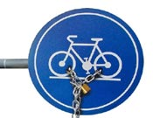

Ajánlások kerékpárlopások megelőzésére
A kerékpározás egyre nagyobb népszerűségnek örvend, az eladások az elmúlt időszakban az „egekbe szöktek”. A „kétkerekűek” között sok a nagy értékű, nem ritka a több millió forintos bicikli sem, ezért a tulajdonosoknak is nagyobb figyelmet kell fordítani kerékpárjuk védelmére.
Fogadják meg tanácsainkat!
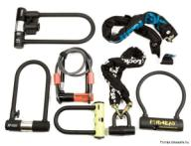
- Kerékpárját mindig zárja le, még akkor is, ha csak „egy pillanatra” ugrik be valahova! Ehhez válasszon, ill. használjon a bringához ár/érték arányban passzoló zárakat, pl:„U” lakatot! Már létezik riasztóval ellátott kerékpár zár is, mely az illetéktelen nyitásra, mozgatásra hangjelzést ad. Inkább egyszer vegyen minőségi zárat, mint kétszer kerékpárt!
- A lekötés lehetőleg egy stabil tárgyhoz történjen (fa, oszlop, kerékpártároló, gázcső), továbbá a vázat és a hátsó kereket egyszerre rögzítse!
- Amennyiben több kerékpárt lakatolnak össze, azok ne egy irányba álljanak!
- Válasszon forgalmas, jól kivilágított, esetleg közterületi kamerákkal védett helyet! Tárolás, ill. rögzítés szempontjából veszélyes helynek számítanak a mélygarázsok, közös pincék, lépcsőházak korlátai.
- Ne hagyjon a kerékpáron könnyen leszerelhető felszerelést!(computer, kulacs, pumpa, szerszámok, lámpák)
- Lakása, nyaralója udvarán se hagyjon lezáratlan kerékpárt felügyelet nélkül, nappal is zárja a kertkaput! Éjszakára mindenképpen helyezze zárt tárolóba bringáját!

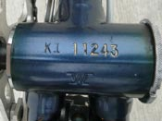
Jegyezze fel kerékpárja azonosításra alkalmas jellemzőit, ismertető jegyeit (típus, vázszám, méret, szín, felszerelések, sérülések, stb.), illetve készítsen róla fotót! Az eltűnt kerékpárt a rendőrség a rögzített jellemzők alapján tudja keresni. Érdemes regisztrálni erre szakosodott internetes oldalakon.

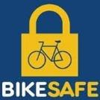
Regisztráltassa kerékpárját a BikeSafe program keretében, melyet a rendőrség díjmentesen végez. A regisztráció során több oldalról lefotózzuk kerékpárját, rögzítjük valamennyi azonosító és technikai adatát, valamint a birtokos adatait, majd „Regisztrált kerékpár” feliratú matricával látjuk el. Ezt követően az összes információt feltöltjük a BikSafe országos adatbázisába, ahol a rendőrség a felderítéshez szükséges ellenőrzéseket, kereséseket elvégzi.

NE ADJON ESÉLYT A BŰNÖZÖKNEK!
Óvja értékeit!

Amennyiben mégis bűncselekmény áldozatává válik, NE változtassa meg a helyszínt, és azonnal értesítse a rendőrséget az ingyenesen hívható 112-es segélyhívó számon!

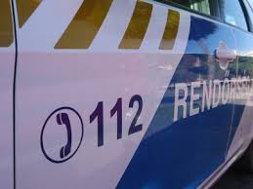
Fotók:bikesafe.hu

